会议摄像机
规
格
书

摄像机控制键盘
DCM-K50

_{V1.0}

上海大因多媒体技术有限公司

免责声明
本手册中的信息已仔细检查，上海大因多媒体技术有限公司会议摄像机技术不存在侵犯任何专利权或其他第三方权利。
上海大因多媒体技术有限公司对任何不包含在本文档中的错误不承担任何责任，上海大因多媒体技术有限公司也不承诺在本文档中更新或保持最新信息。
上海大因多媒体技术有限公司保留对此文档或产品进行改进的权利，恕不另行通知。
版权声明
本文档的任何部分均不得复制，传播，转录，存储在检索系统中或翻译的任何部分转换成任何语言或计算机文件，未经明确的书面许可不得以任何形式或任何方式-电子，手册转载。
©上海大因多媒体技术有限公司版权所有2023。
版权所有。

安全须知
请先阅读所有说明，然后再尝试打开包装，安装或在连接电源之前，请操作本设备。打开包装并安装设备时，请记住以下几点：
＊始终遵循基本的安全预防措施，以减少火灾风险，电击和人身伤害。
＊为避免起火或电击危险，请勿将本机淋雨，潮湿或将本产品安装在靠近水的地方。
＊切勿将任何液体溅到本产品之上或之中。
＊切勿通过任何方式将任何物体塞入本产品设备上的开口或空槽，因为可能会损坏单元内部零件。
＊请勿将电源线连接到建筑物表面。
＊仅使用随附的电源设备。 如果电源已损坏请勿使用。
＊请勿在电源线上放置任何物品在或放置在人行走的通道上。
＊为防止设备过热，请勿将所有设备堆叠在一起或提供通风并允许足够的空间使空气在设备周围流通。

修订记录
版本号 | 日期 | 变更内容 | 备注
V1.0 | 2022年10月15日 | 新版制定

一、产品外观及说明
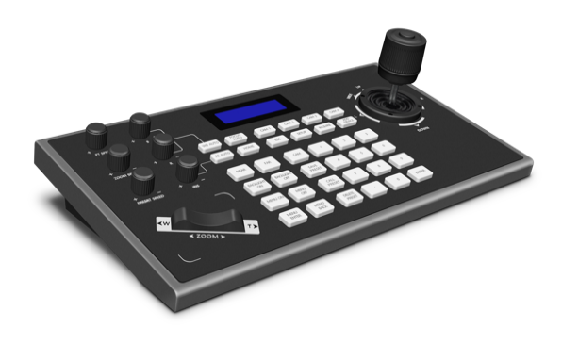

- 键盘支持网络控制，支持VISCA和ONVIF协议，并且VISCA是完全兼容和可扩展的，可有效解决网页操作生涩问题，设计高端，独特的表面硬化，能有效防止刮花；采用工业级蓝屏液晶显示模块，显示清晰。内置的web服务器使配置界面简单明了，易于操作。只需几个步骤就可以实现对视频会议摄像机的完美控制。

二、产品特点
- 支持网络控制模式，支持IP协议。
- 支持ONVIF、VISCA、Pelco等协议。
- 实现会议摄像机的菜单功能控制。
- 采用4唯摇杆控制，控制感好，可上下左右控制相机，缩放等。
- 采用船型开关变焦，操作方便，功能强大。
- 支持所有按键背光功能，可独立开关。
- 支持在IE浏览器中添加被控设备参数。

三、产品参数
规格参数
支持协议 | IP：VISCA, ONVIF v2.4  串口：Pelco-D、Pelco-P、VISCA
波特率 | 1200、2400、4800、9600、19200
控制杆 | 四维摇杆，实现云台/镜头控制（全变速）
LCD显示屏 | 支持中英文，蓝色背光，2行
按钮材质 | 硅胶
按键提示音 | 支持
一键式选择摄像机 | 支持
聚集控制 | 支持
光圈控制 | 支持
旋钮式控制 | 支持云台速度、变焦速度、红增益、蓝增益、预置位转动速度、光圈大小调整
船形开关控制 | 支持变焦操作
支持通道数 | 255个
预置位 | 255个
摄像机菜单 | 支持
远程开关机 | 支持
输入输出接口
网络接口 | 1 x RJ45，支持网络IP控制
RS232 | 1 x RS232接口，30米距离
RS422 | 1 x RS422接口，1200米距离
USB | 1 x USB2.0
一般规范
输入电压 | DC 12V
输入电流 | 0.5A
尺寸 | 320mm x 180mm x 100mm
质量 | 1kg
工作温度 | 0°C ~ 50°C
储藏温度 | -20°C ~ 70°C
功耗 | 6W（最大）

尺寸图
